Login failed

Jdu na server

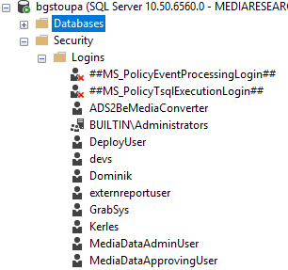

Nad userem dam properties - muze byt spatne heslo . Vezmu ho ze softu z configu

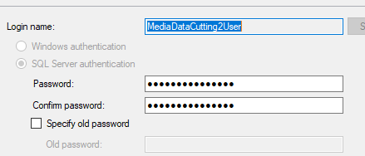

(test - Muzu se zkusit prihlasit v ManagmentStudiu na server jako tento user )

Pod user Mapping mam prava na databaze pro tohoto usera

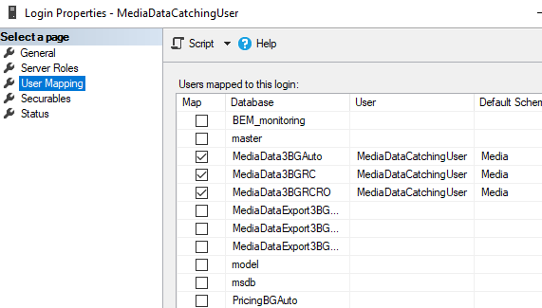

To je adhoc reseni.

Spravne je jit do scriptu

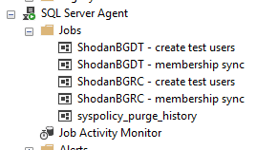

Nemam script na vsech db ale mam ho na mssql je to CreateAutoCopies

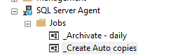

V nem jsou casti jako:

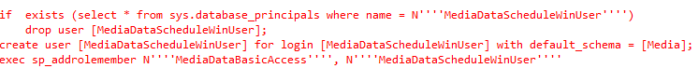

Zmenim na sveho usera a pustim nad spravnou db.

[‎05.‎12.‎2018 15:24]  Peter Hlavenka:

Potrebuju data prava pro MediaDataPricingUser na MediaData3RC. Na teto db chci spustit tohle:   
  
if  exists (select * from sys.database_principals where name = N'MediaDataPricingUser')

       drop user MediaDataPricingUser;

create user MediaDataPricingUser for login MediaDataPricingUser with default_schema = [Media];

exec sp_addrolemember N'MediaDataBasicAccess', N'MediaDataPricingUser'

**Nebo treba**: (je potreba po vykopirovani ze scriptu autoCopies odmazat tri apostrofy a pustit jen tohle)

if exists (select * from sys.database_principals where name = N'MediaDataScheduleWinUser')

drop user [MediaDataScheduleWinUser];

create user [MediaDataScheduleWinUser] for login [MediaDataScheduleWinUser] with default_schema = [Media];

exec sp_addrolemember N'MediaDataBasicAccess', N'MediaDataScheduleWinUser'



je to ok?

[‎05.‎12.‎2018 15:24]  Miroslav Špaček:

mmnt

[‎05.‎12.‎2018 15:35]  Miroslav Špaček:

jj, to vypadá dobře zkus

[‎05.‎12.‎2018 15:36]  Peter Hlavenka:

uz jsem zkusil The database principal owns a schema in the database, and cannot be dropped.

[‎05.‎12.‎2018 15:38]  Miroslav Špaček:

hm...to se mi ještě nestalo...

[‎05.‎12.‎2018 15:39]  Peter Hlavenka:

:)

mne se takove veci stavaji bezne :D

[‎05.‎12.‎2018 15:40]  Peter Hlavenka:

nejde mi to ani pres UserMapping

[‎05.‎12.‎2018 15:40]  Miroslav Špaček:

pořeším

[‎05.‎12.‎2018 15:40]  Peter Hlavenka:

stejne bych rad potom vedel jak..

Je to posledni blocking. Iva na to ceka

[‎05.‎12.‎2018 15:43]  Miroslav Špaček:

v tej db je úplně špatně, že nějak pricing je ownerem této db role

[‎05.‎12.‎2018 15:43] Miroslav Špaček:

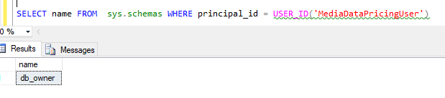

 [‎05.‎12.‎2018 15:44]  Miroslav Špaček:

resp schematu:

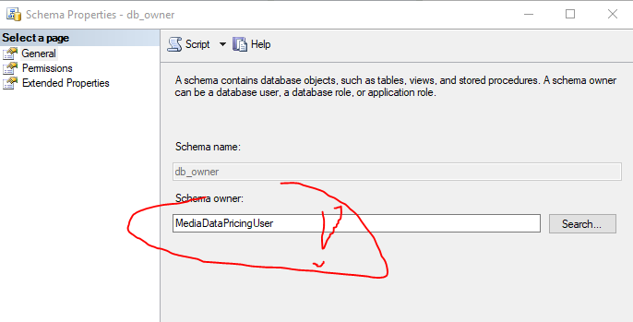

[‎05.‎12.‎2018 15:44] Miroslav Špaček:

 [‎05.‎12.‎2018 15:44]  Miroslav Špaček:

to je naprosté haluz...

vůbec nechápu jak se to stalo

opraveno...možno vyzkoušet

[‎05.‎12.‎2018 15:45] Miroslav Špaček:

DE2F5C42.PNG

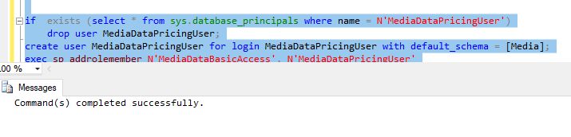

 [‎05.‎12.‎2018 15:47]  Miroslav Špaček:

skript jsem přidal i do create auto copies

[‎05.‎12.‎2018 15:47]  Peter Hlavenka:

posledni obr prosim jeste jednou nejak se cestou porouchal

funguje

[‎05.‎12.‎2018 15:48] Miroslav Špaček:

299BFB5B.PNG

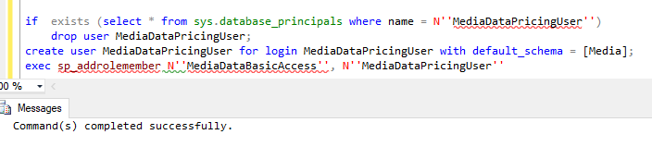

 [‎05.‎12.‎2018 15:48]  Miroslav Špaček:

super